29 октября — Всемирный день борьбы с инсультом
Инсульт – одна из ведущих причин смертности и инвалидности в мире. Предсказать его появление невозможно, но уменьшить риск достаточно просто.

29 октября — Всемирный день борьбы с инсультом
Впервые этот день отмечался в 2004 году, когда Всемирная организация здравоохранения объявила инсульт глобальной эпидемией. Эта инициатива ВОЗ и партнеров посвящена распространению информации о таком распространенном и опасном заболевании, как инсульт. Этот недуг и по сей день остается одной из главных причин смерти и инвалидности как в мире, так и в России. На сосудистые заболевания приходится более половины смертей, причем около пятой части из них настигает людей в трудоспособном возрасте.
В 2019 году Всемирный День борьбы с инсультом пройдет под девизом: «Стоп инсульт! Правила жизни».
В России смертность от инсульта — одна из самых высоких в мире, ежегодно погибает порядка 200 000 человек, ещё столько же — остаются инвалидами. По данным Национального регистра инсульта, 31 процент людей, перенесших эту болезнь, нуждаются в посторонней помощи, 20 процентов не могут самостоятельно ходить и лишь восемь процентов выживших больных могут вернуться к прежней работе.
Очень часто ни сами больные, ни люди, которые их окружают, даже не подозревают, что у них — инсульт. А ведь от правильного и быстрого «распознавания» болезни и оказания первой помощи зависит дальнейшая жизнь и здоровье человека.
В России по инициативе группы родственников больных и Национальной ассоциации по борьбе с инсультом (НАБИ) в 2006 году был создан межрегиональный фонд помощи родственникам больных инсультом «ОРБИ». Эта общественная организация обучает родственников больных основам ухода, предоставляет им информацию о лечебных и реабилитационных центрах, проводит просветительские акции для широких слоев населения.

Что такое инсульт?
Инсульт – это нарушение кровообращения в головном мозге, вызванное закупоркой или разрывом сосудов. Это состояние, когда сгусток крови – тромб – или кровь из разорвавшегося сосуда нарушает кровоток в мозге. Недостаток кислорода и глюкозы приводит к смерти клеток мозга и нарушению двигательных функций, речи или памяти.
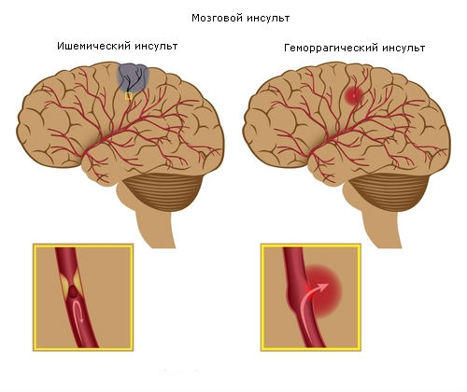

Каким бывает
Три четверти всех случаев заболевания – ишемический инсульт. Этим термином называют состояние, при котором тромб закупоривает сосуд и блокирует приток крови к определенной части мозга.
Обычно тромб образуется где-то в периферических сосудах тела, отрывается и по кровяному руслу достигает головного мозга. Там он застревает в мелких сосудах мозга и перекрывает кровоток в них.
Вторая разновидность инсульта – геморрагический – встречается значительно реже. Он происходит, когда в головном мозге разрывается кровеносный сосуд.
Если сосуд находится на поверхности мозга, вытекшая кровь заполняет пространство между мозгом и черепом. Это называется субарахноидальным кровотечением. А если сосуд лопается в более глубоких структурах мозга, кровь из него заполняет окружающие ткани.
Но результат обоих видов кровотечения один – нарушение притока крови к нервным клеткам и давление скопившейся крови на ткань мозга.

Последствия инсульта
Поражение небольшого участка головного мозга приводит к небольшим нарушениям – слабости конечностей. Нарушение кровообращения в больших областях мозга вызывает паралич и даже смерть: степень поражения зависит не только от масштабов, но и от локализации инсульта.
У многих людей, перенесших инсульт, остается частично или полностью парализованной одна сторона тела, появляются нарушения речи и контроля функций мочеиспускания и дефекации. Страдают и интеллектуальные способности – память, познавательные функции.

Симптомы инсульта
Начало инсульта обычно проходит бессимптомно. Но через несколько минут клетки мозга, лишенные питания, начинают гибнуть, и последствия инсульта становятся заметными.
Обычные симптомы инсульта:
- внезапная слабость в лице, руке или ноге, чаще всего на одной стороне тела;
- внезапное помутнение сознания, проблемы с речью или с пониманием речи;
- внезапные проблемы со зрением в одном или обоих глазах;
- внезапное нарушение походки, головокружение, потеря равновесия или координации;
- внезапная сильная головная боль по неизвестной причине.
Очень важно сразу распознать его симптомы, чтобы как можно быстрее вызвать бригаду скорой помощи. Ведь чем раньше начато лечение, тем лучше человек восстанавливается после инсульта.
Помните! Время, за которое можно успеть восстановить кровоток в артерии после ишемического инсульта и остановить гибель клеток головного мозга – «терапевтическое окно» – 6 часов. Чем раньше Вы обратитесь за медицинской помощью, тем более эффективным будет лечение.

Как распознать инсульт
Если вам кажется, что вы видите симптомы инсульта, проведите простой тест из трех заданий. Если выполнение всех трех заданий затруднено, немедленно вызывайте бригаду скорой помощи, сразу уточнив, что речь идет о подозрении на инсульт.
1. Попросите человека широко улыбнуться, показав зубы. При инсульте улыбка теряет естественность, становится очень напряженной и похожей на оскал, либо односторонней и кривой.
2. Затем попросите закрыть глаза, поднять руки и держать их в таком положении 10 секунд. При инсульте мышцы слабеют, и держать их поднятыми долго сложно. Если одна рука вообще не поднимается – это тоже верный признак инсульта.
3. Далее попросите повторить какое-нибудь предложение, например: «Сегодня с утра хорошая погода». Для инсульта характерны нарушения речи, и больной плохо справляется с этой задачей.
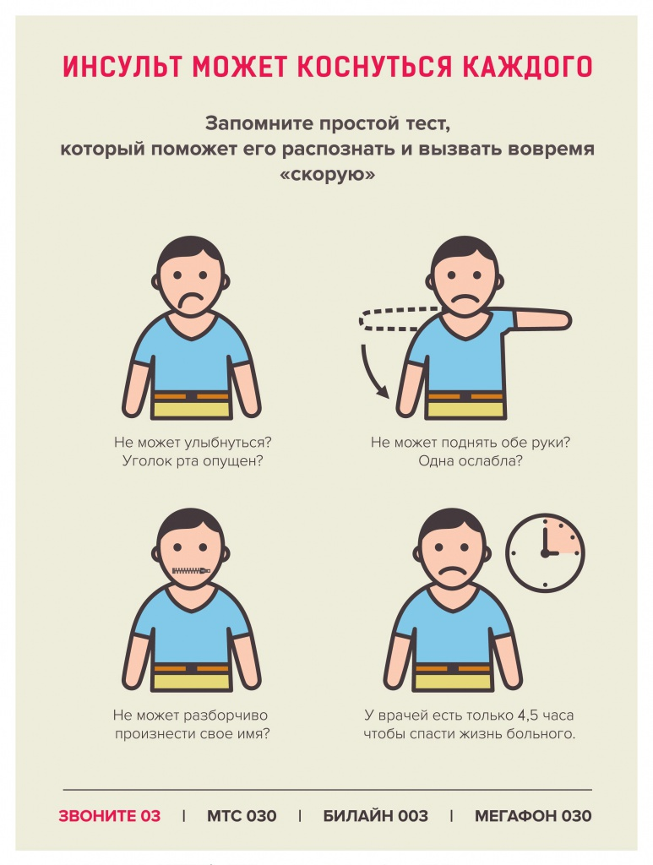

Из-за чего развивается инсульт
- Тромбы, вызывающие ишемические инсульты, обычно образовываются в артериях, просвет которых сужен из-за атеросклеротических бляшек. Это отложения белков, транспортирующих холестерин.
- Сгустки крови могут образовываться из-за плохой работы сердца или вследствие травмы, вызывающей разрывы сосудов в конечностях, брюшной или грудной полости.
- Кровоизлияния вызываются и повышением артериального давления – оно приводит к разрыву мелких сосудов в мозге.
- Еще одна причина инсульта – разрыв аневризм, ненормально расширенных участков кровеносных сосудов. Но и эта проблема нередко вызывается и усугубляется повышенным давлением.

Основные факторы развития
Инсульт может поразить любого человека. Некоторые факторы риска, вроде развития аневризмы или появления тромба в результате травмы, трудно контролировать. Однако значительное количество факторов обусловлено в основном образом жизни.
К таким факторам относятся:
- повышенное артериальное давление;
- высокий уровень холестерина;
- диабет;
- ожирение и избыточный вес;
- сердечно-сосудистые заболевания;
- курение;
- употребление наркотиков;
- употребление алкоголя.
Кроме того, инсульт чаще развивается у людей старше 55 лет и тех, чьи близкие родственники уже пострадали от инсульта. В возрастном интервале от 45 до 55 лет инсульт у мужчин случается вдвое чаще, чем у женщин,
Чтобы понять, есть ли риск инсульта, сложные исследования не нужны. Достаточно следить за состояние сосудов и давлением, нормально питаться, не курить. Провериться можно в медицинских организациях по месту жительства.

Как его предотвратить?
Профилактика инсульта основывается на основных принципах здорового образа жизни.
- Знайте и контролируйте свое артериальное давление.
- Не начинайте курить или откажитесь от курения как можно раньше.
- Добавляйте в пищу как можно меньше соли и откажитесь от консервов и полуфабрикатов, которые содержат ее в избыточном количестве.
- Контролируйте уровень холестерина в крови.
- Соблюдайте основные принципы здорового питания – ешьте больше овощей и фруктов, откажитесь от добавленного сахара и насыщенного животного жира.
- Не употребляйте алкоголь. Риск развития инсульта наиболее высок в первые часы после принятия спиртного.
- Регулярно занимайтесь спортом. Даже умеренная физическая нагрузка – прогулка или катание на велосипеде – уменьшает риск развития сердечно-сосудистых заболеваний, в том числе и инсульта.

- 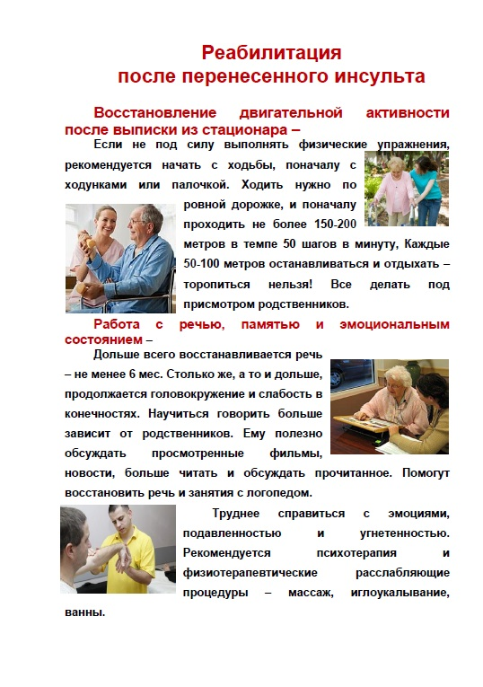
- 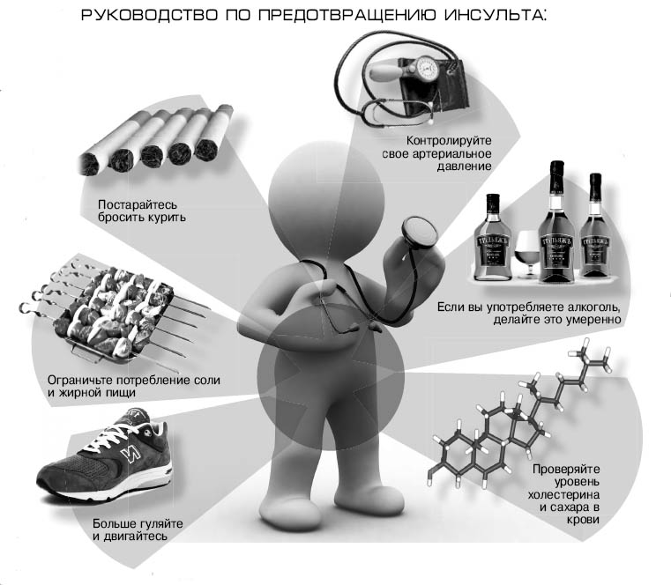

- 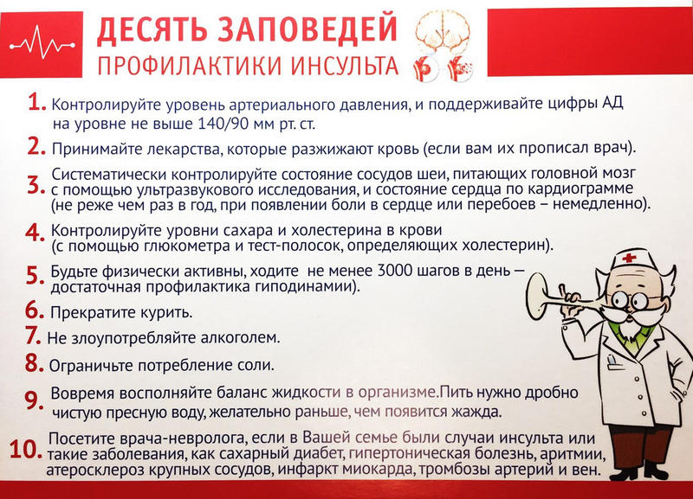

Тест на риск инсульта, анкета
Ответьте на вопросы и обведите признаки, которые вам близки. Результаты теста на инсульт зависят от итогового результата (суммы набранных балов)
Факторы риска | Баллы
Возраст старше 45 лет | 20
Мужской пол | 10
Курение | 20
Избыточный вес | 20
Малоподвижный образ жизни | 20
Употребление алкоголя чаще 1 раза в неделю | 10
Избыточное питание | 10
Ненормированный рабочий день с частым окончанием работы позже 6 часов вечера | 20
Стрессовые ситуации на работе или дома | 10
Инсульт или инфаркт миокарда у родителей | 30
Артериальная гипертония у родителей | 20
Частое повышение АД более 150 мм рт ст | 40
При повышении АД бывает тошнота или рвота | 40
Боли в области сердца при физических или эмоциональных нагрузках | 20
Постоянно или эпизодически отмечаются перебои в работе сердца | 30
Нарушения сна | 10
Периодические головокружения или нарушения координации движений | 30
Головные боли | 20
Кратковременные нарушения сознания | 40
Кратковременные нарушения зрения | 30
Периодически возникающая кратковременная слабость или «онемение» конечностей | 30
Снижение памяти | 10
Раздражительность и снижение работоспособности | 10

Поздравляем, вы прошли тест на вероятность инсульта, сравните свой результат:
- Если у Вас 100 – 150 баллов – на этом этапе инсульт Вам не страшен, но все же подумайте об изменении образа жизни, поменяйте свое питание;
- Если в тесте у Вас 150 – 300 баллов – высока вероятность инсульта, следует по возможности пройти обследование и краткий курс лечения;
- Если тест на инсульт показывает 300 – 500 баллов – Вы на грани, Вы в группе высокого риска. Не откладывайте посещения врача, вам необходимо углубленное обследование и разработка индивидуальных мер предупреждения острых заболеваний сердечно-сосудистой систем.
Оценка результата:

Количество опрошенных всего –

 | 100 - 150 баллов | 150 – 300 баллов | 300 – 500 баллов
мужчин
женщин

Берегите себя и будьте здоровы!

